Rcs系统发布成功后，打开url地址查看接口：

url地址：<http://localhost:7070/services/>

接口描述如下图所示：

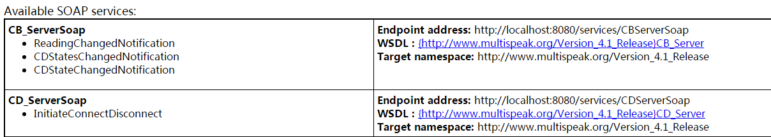

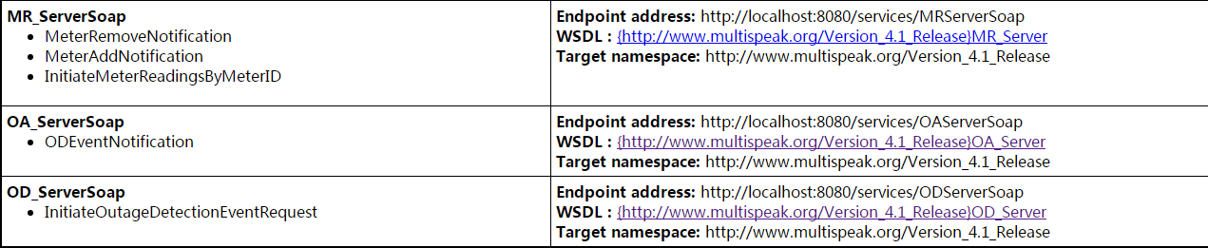

**测试采用soapui调试，soapui文件：**



MR_ServerSoap中方法如下：

MeterAddNotification：

Request：

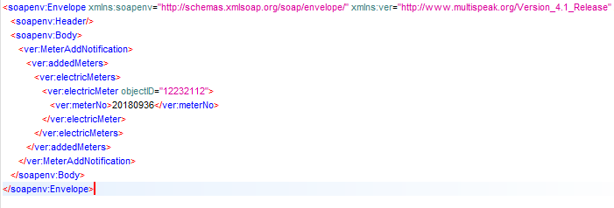

Response：

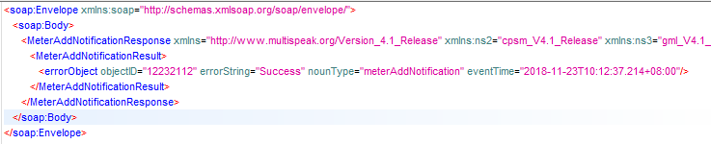

MeterRemoveNotification：

Request：

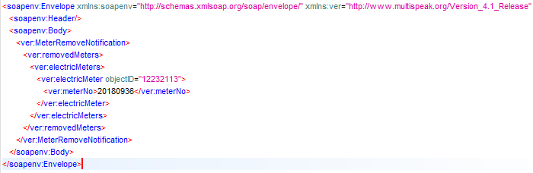

Response：

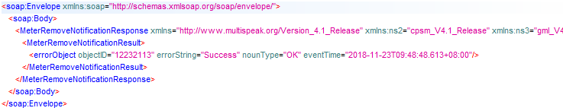

InitiateMeterReadingsByMeterID:

Request:

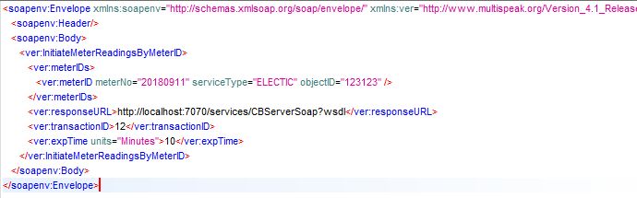

Response:

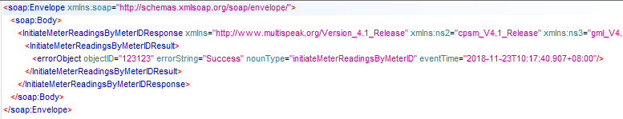

CD_ServerSoap中方法如下：

InitiateConnectDisconnect：

Request：

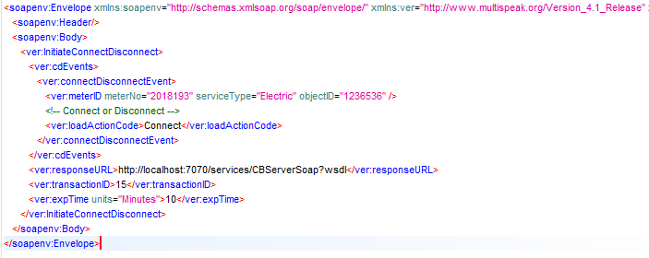

Response：

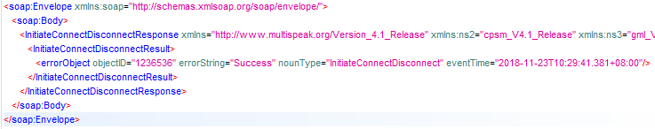

OD_ServerSoap中方法如下：

InitiateOutageDetectionEventRequest：

Request：

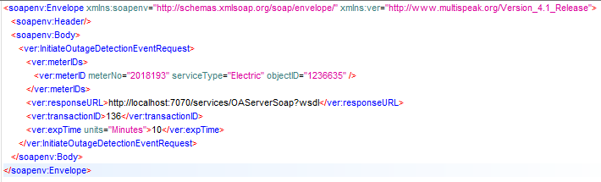

Response：

